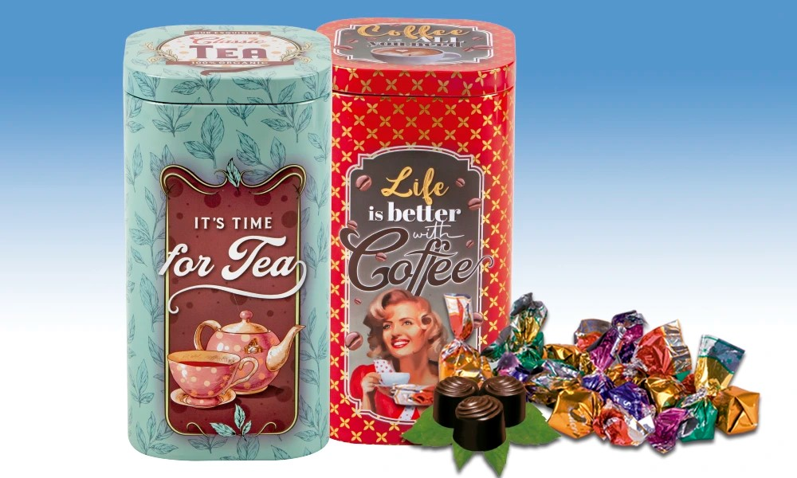
Lata Vintage con bombones sin azúcar
Delicioso surtido de bombones rellenos sin azúcares añadidos, con edulcorante, en 2 variedades: Chocolate con leche y almendras y chocolate negro con almendras, presentados en unas originales latas vintage multiusos (2 modelos surtidos).
Detalles
Medidas: 100x100x190 mm
Peso: 300 grs.
Precio Venta: €

